15.07.2022

Руководителям организаций

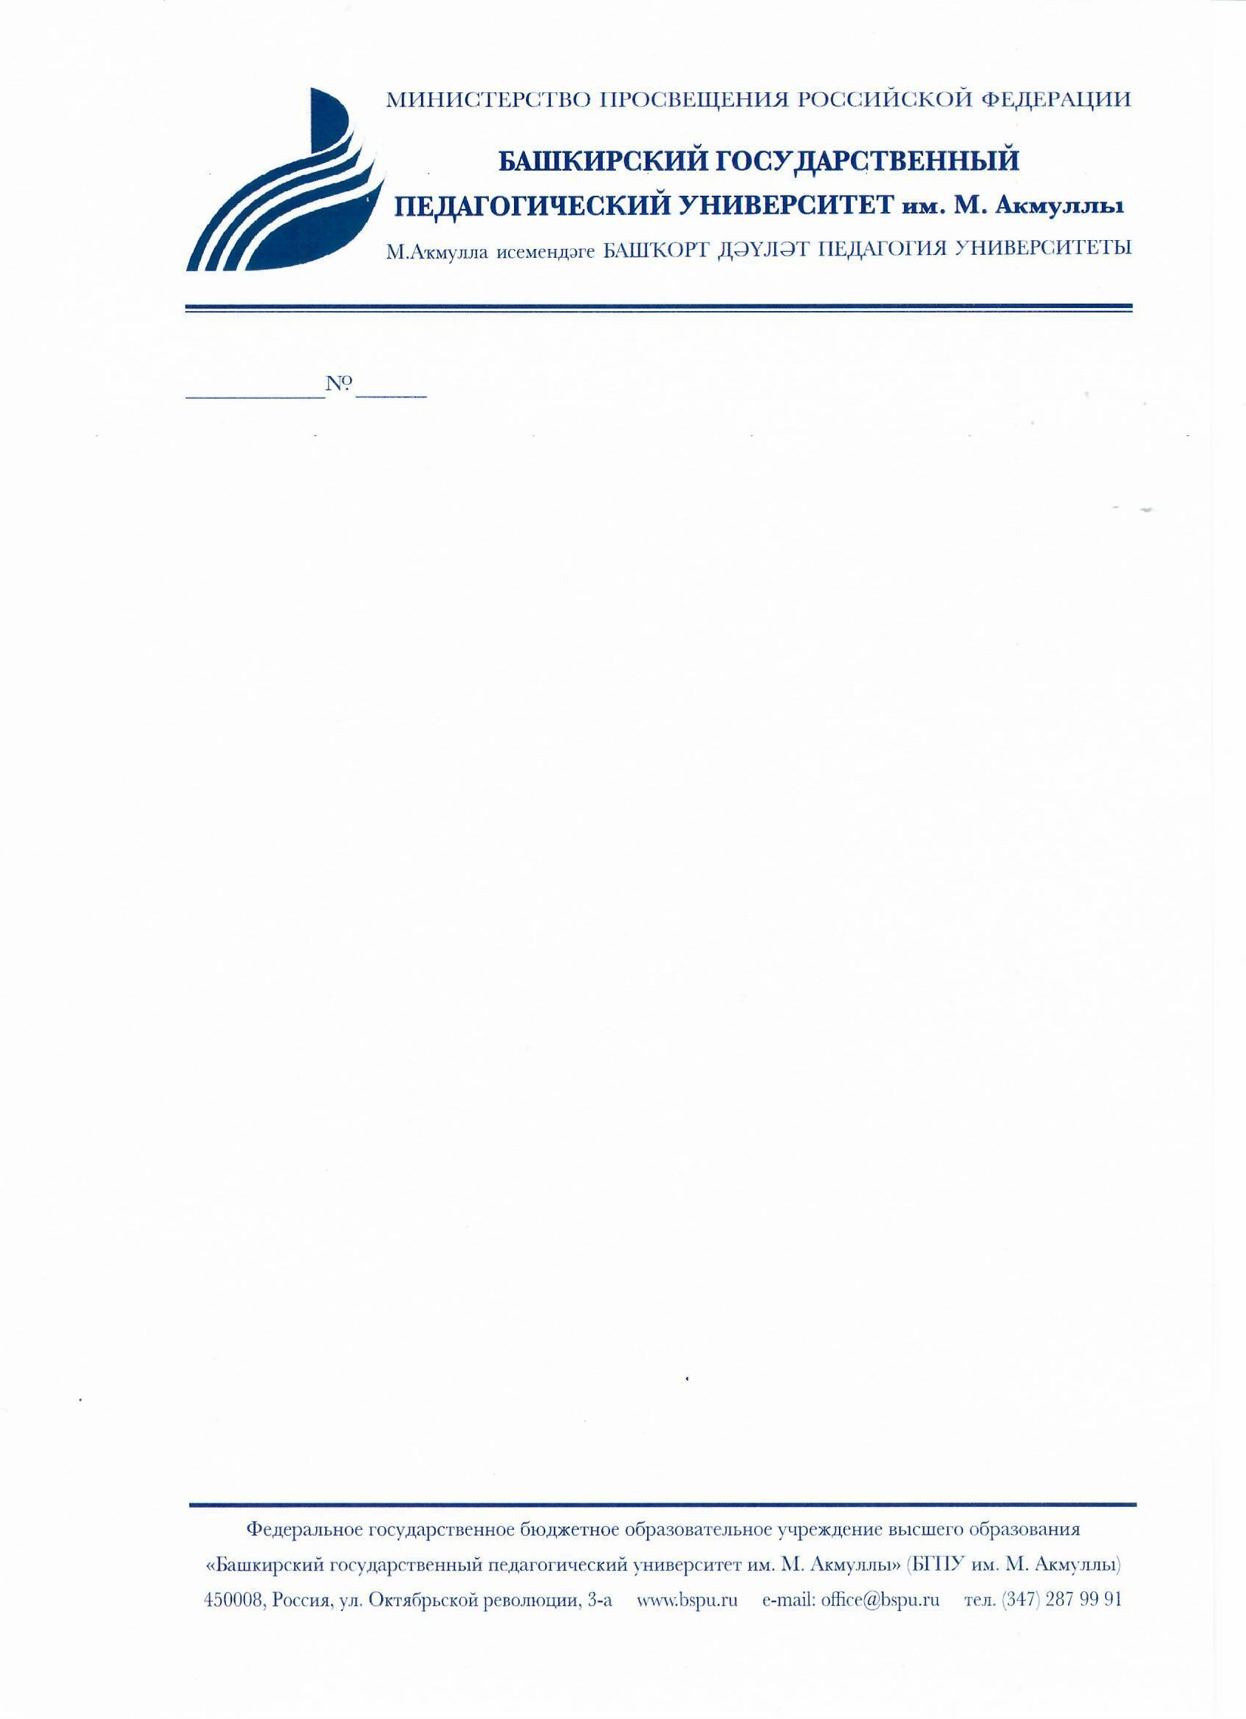
Уважаемые коллеги!
Институт непрерывного профессионального образования «Вектор развития» Башкирского государственного педагогического университета им. М. Акмуллы приглашает на дополнительную профессиональную программу профессиональной переподготовки «Музыкальное образование и искусство» в объеме 540 часов.
Программа ориентирована на формирование у слушателей профессиональных компетенций, необходимых для профессиональной деятельности в области музыкального образования (учитель музыки, музыкальный руководитель ДОО) и музыкального искусства (преподаватель музыкально-исполнительских дисциплин), осуществляющейся в системе дошкольного, начального общего, основного общего, среднего общего образования и системе дополнительного образования детей и взрослых, а также в области культуры и искусства, связанной с музыкальным искусством и способами его функционирования в учреждениях сферы образования, культуры, искусства и управления.
Программа реализуется по очно-заочной форме обучения с применением дистанционных образовательных технологий. Стоимость обучения 31 000 рублей. Слушателям, полностью выполнившим программу, выдается диплом о профессиональной переподготовке установленного образца с присвоением квалификации.
Программа разработана на основе профессионального стандарта, утвержденного
приказом Минобрнауки России № 121 от 22.02.2018, а также с учетом профессиональных стандартов, сопряженных с профессиональной деятельностью выпускника: «Педагог (педагогическая деятельность в сфере дошкольного, начального общего, основного общего, среднего общего образования) (воспитатель, учитель)», утвержденного Приказом Минтруда России от 18.10.2013 № 544н; преподаватель музыкально-исполнительских дисциплин в соответствии с приказом Министерства труда и социальной защиты РФ от 5 мая 2018 г. N 298н "Об утверждении профессионального стандарта "Педагог дополнительного образования детей и взрослых".
Руководитель программы: Дайнова Гузель Закуановна, кандидат педагогических наук, доцент.
Методист – Камалиева Гульнара Раильевна, 8-987-043-61-55.
Начало обучения – 11.10.2022г.
Заявки на участие принимаются на электронный адрес: lyabemol@mail.ru или по тел.8-987-043-61-55.
Первый проректор А.Ф. Мустаев

